マリンメッセ
凡例
○アクセスポイント想定位置
◎ＡＴＭスイッチ想定位置
●ルータ想定位置
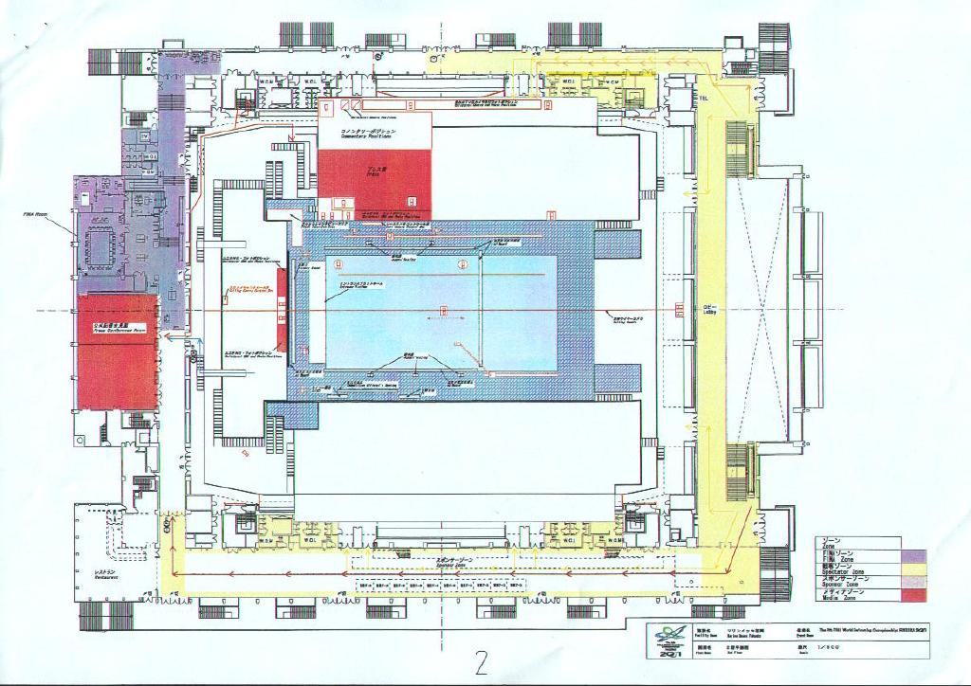
4
3
1
2
5
アクセスポイント：
プレス席2箇所(1,2)、公式記者会見室1箇所（3:ひな壇のかげが適当か？）、FINAルーム1箇所（4:PHSアンテナがある近く）、
西側ロビー3箇所(5)

プレス席（マリンメッセ）
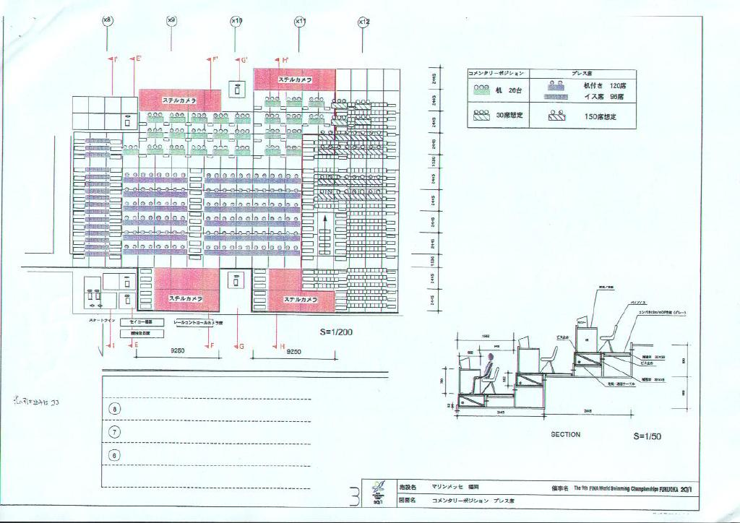
・アクセスポイント２箇所で全プレス席をカバー
2
1
・アクセスポイントがどの場所でもプレス席の範囲はカバー可能だが、使用頻度を考慮し２箇所設置
・報道本部に光ファバーの敷設が不可能な場合、プレス席後方にラック設置（ATMスイッチ、ルータの設置）し、
・報道本部にカテゴリー５ケーブルを敷設し、作業を報道本部で行なう。
プレスルーム･報道本部･ＦＩＮＡプレス委員会室（マリンメッセ）
KIOSK端末
設置候補
・プレスルーム
アクセスポイント２箇所
KIOSK端末設置
・報道本部
第１希望
19インチラック設置（ATMスイッチ、ルータ）
作業スペース（長机２、イス４）
UPS (メッセのサーバのある位置)
※ラックの重量200kg程度（サーバ等込）
・ケータリング
テレビの上にアクセスポイント1箇所
・FINAプレス委員会室
アクセスポイント1箇所

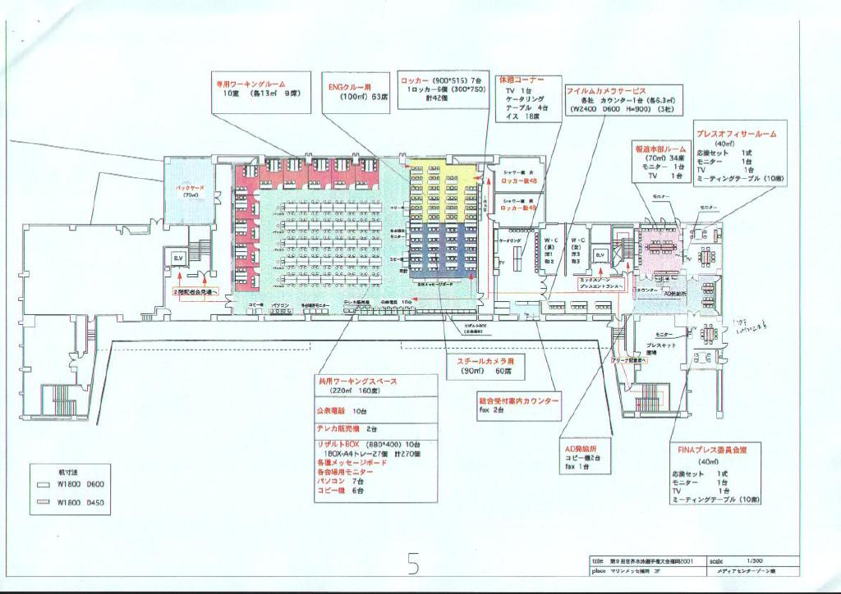
・プレスルームのアクセスポイントは、出来る限り高い位置に設置
●
◎
9
10
8
7
6
凡例
○アクセスポイント想定位置
◎ＡＴＭスイッチ想定位置
●ルータ想定位置
（可能であればパーティションの上も可能）
・報道本部に光ファイバ、作業スペース（長机２、イス４）
・プレスルームにインターネットアクセス相談デスク（長机１つ分）を設置し、対応を行なうか？（要検討）

県立プール
凡例
○アクセスポイント想定位置
◎ＡＴＭスイッチ想定位置
●ルータ想定位置
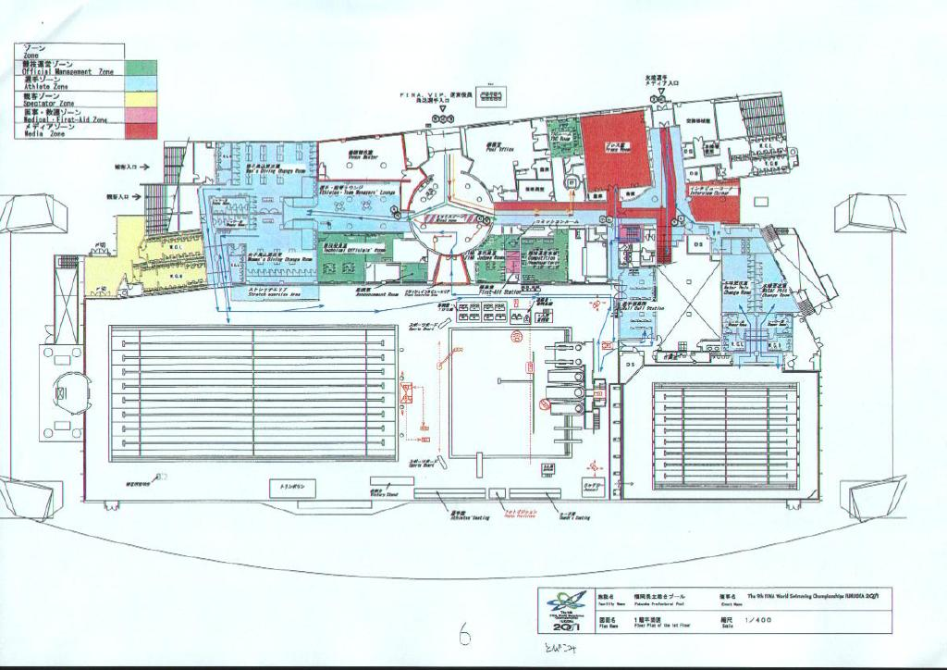
・ATMスイッチ、ルータ、アクセスポイントの設置場所はプレス室であればどこでもＯＫ
●
◎
11
・プレス室に光ファイバー、作業スペース（長机１、イス２）

県立プール
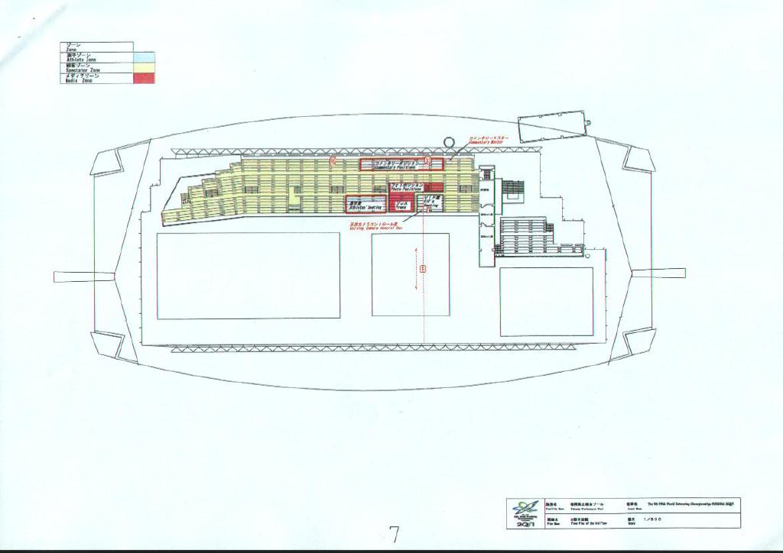
・プレス席にアクセスポイント1箇所
12222222222222222222222222

博多の森センターコート
●
◎
凡例
○アクセスポイント想定位置
◎ＡＴＭスイッチ想定位置
●ルータ想定位置
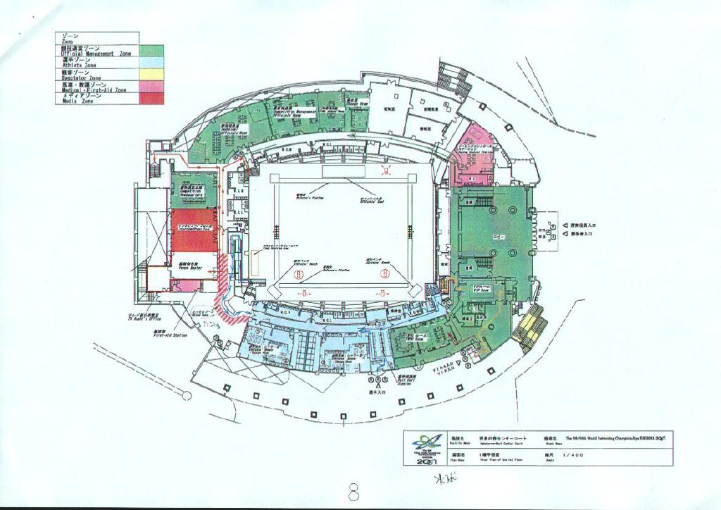
・ATMスイッチ、ルータ、アクセスポイントの設置場所はプレス室であればどこでもＯＫ
13
14
・プレス室に光ファイバー、作業スペース（長机１、イス２）
・ミックスゾーン（共有スペース）にアクセスポイント1箇所

博多の森センターコート
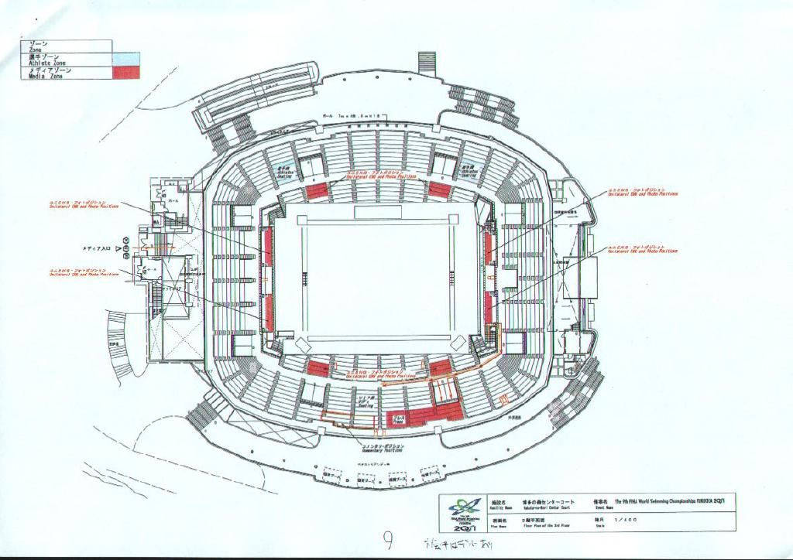
・アクセスポイントの設置場所はプレス席であればどこでもＯＫ
15

西市民プール
凡例
○アクセスポイント想定位置
◎ＡＴＭスイッチ想定位置
●ルータ想定位置
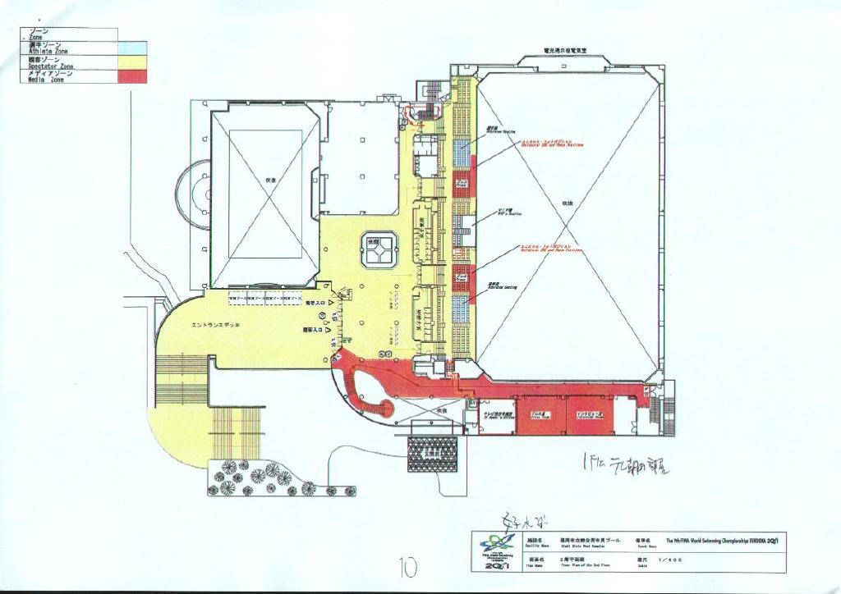
・ATMスイッチ、ルータ、アクセスポイントの設置場所はプレス室であればどこでもＯＫ
●
◎
16
17７７７７７
・プレス室に光ファイバー、作業スペース（長机１、イス２）
・プレス席２箇所にそれぞれアクセスポイントを設置

百道浜

凡例
○アクセスポイント想定位置
◎ＡＴＭスイッチ想定位置
●ルータ想定位置
□無線ブリッジ想定位置

□
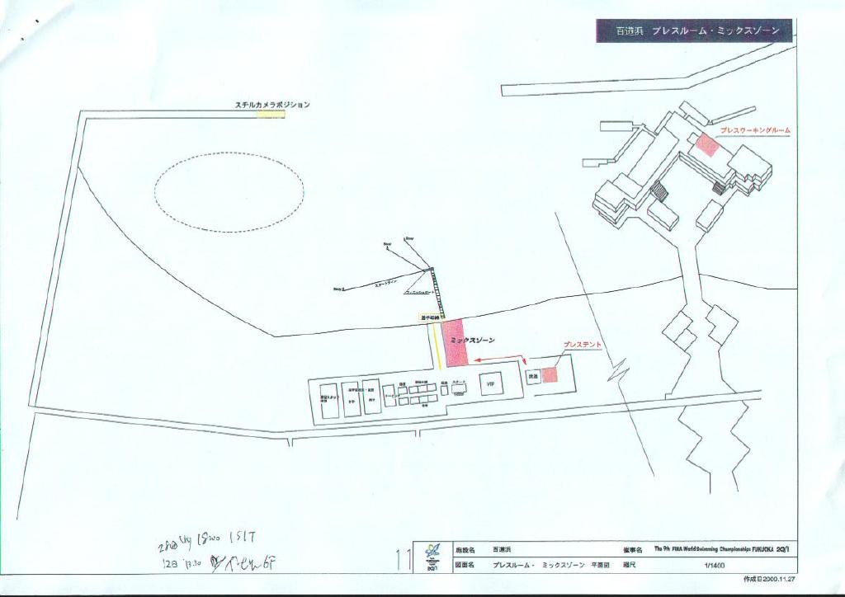
・接続は福岡タワーとの無線ＬＡＮを使用する。
18
・プレスワーキングルームに作業スペース（長机１、イス席２）。

